**Работа 11 Ознакомление с базовыми конструкциями**

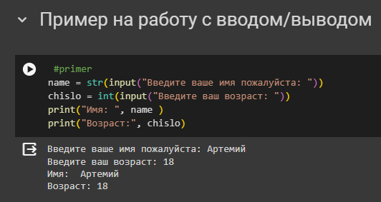

Рис 1 код программы с результатом

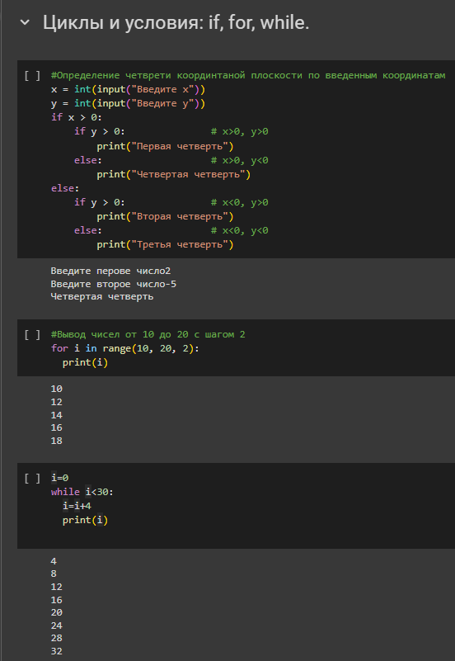

Рис 2 код программы с результатом

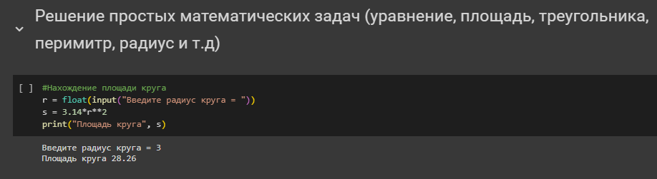

Рис 3 код программы с результатом

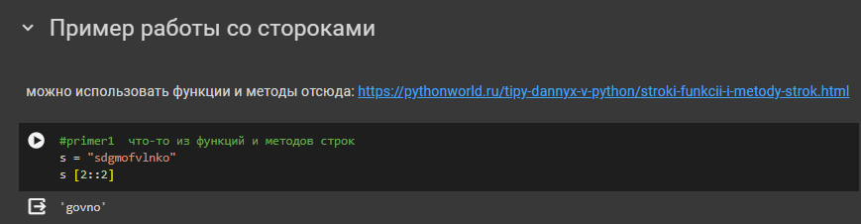

Рис 4 код программы с результатом

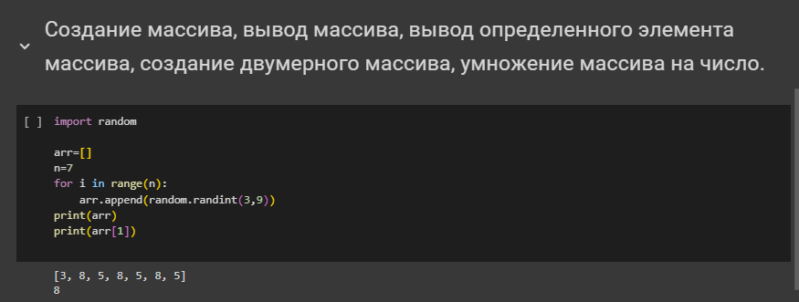

Рис 5 код программы с результатом

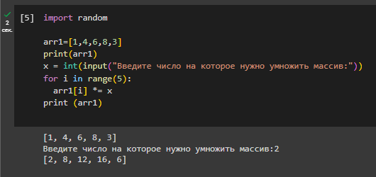

Рис 6 код программы с результатом

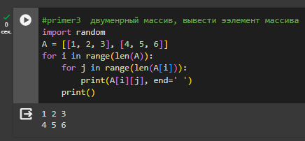

Рис 7 код программы с результатом